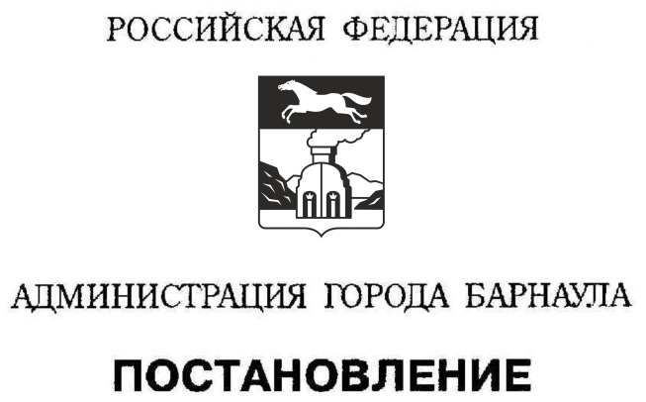

От __________________ №________________

Об утверждении Порядка содержания, ремонта и капитального ремонта автомобильных дорог общего пользования местного значения городского округа – города Барнаула Алтайского края

В соответствии с федеральными законами от 06.10.2003 №131-ФЗ «Об общих принципах организации местного самоуправления в Российской Федерации», от 08.11.2007 №257-ФЗ «Об автомобильных дорогах и о дорожной деятельности в Российской Федерации и о внесении изменений в отдельные законодательные акты Российской Федерации», Уставом городского округа – города Барнаула Алтайского края
ПОСТАНОВЛЯЮ:
1. Утвердить Порядок содержания, ремонта и капитального ремонта автомобильных дорог общего пользования местного значения городского округа – города Барнаула Алтайского края (приложение).
2. Пресс-центру (Павлинова Ю.С.) опубликовать постановление в газете «Вечерний Барнаул» и разместить на официальном Интернет-сайте города Барнаула.
3. Контроль за исполнением постановления возложить на первого заместителя главы администрации города по дорожно-благоустроительному комплексу Воронкова А.Ф.

Глава города С.И.Дугин

